附件1：本科毕业设计（论文）过程管理记录
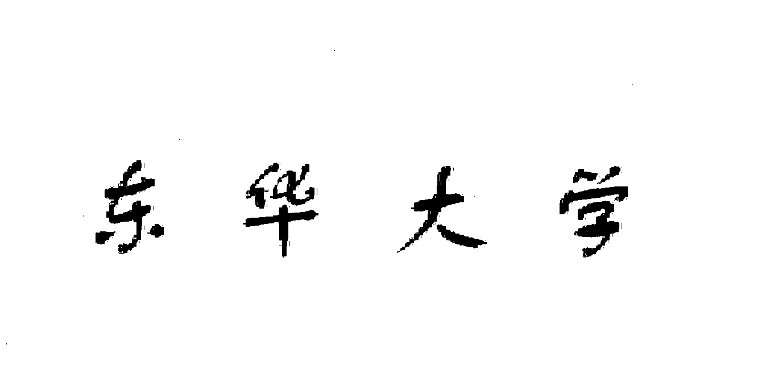
本科毕业设计（论文）过程管理记录

课 题 名 称 ： 碳纤维凝固浴过程的数据驱动控制

学 院 ： 信息科学与技术学院
专 业 ： 自动化
姓 名 ： 伊金静
学 号 ： 120900307
指 导 教 师 ： 丁永生

二0 一六 年 月 日

